***UNIVERSIDAD TECNICA PARTICULAR DE LOJA***

Estiven Joel Valarezo Jumbo

Desarrollo Web

23 de mayo de 2025

Documentación

Actividad: Desarrolle y documente la creación de un sistema que permita a las personas inscribirse en un curso utilizando PHP y MySQL

Índice

Resumen 2

**Funciones** 2

**Arquitectura del proyecto.** 3

**Frontend**: El cual es en lenguaje HTML y CSS y se muestran en las paginas y son las que interactúan con el usuario que se registrara en el base de datos. 3

**Backend**: Esta elaborado con PHP y MySQL lo cual permite toda la lógica del envió, guardado y eliminación de datos en la base de datos creado dentro de mi servidor local para lo cual también requiere de mi sesión iniciada. 4

**Base de datos**: La base de datos la cual contiene 2 tablas relacionadas a través de una clave foránea y permite el registro de inscripciones dependiendo de la clave primaria “id”. 4

**Manual del usuario.** 5

**Estilos** 5

# Resumen

El sitio W-School, es un modelo de página que realizará el registro de usuarios a cursos de una pequeña variedad, donde un usuario deberá estar registrado en la base de datos para poder ser inscrito a un curso también cuenta con opciones para ver el registro de inscripciones de usuarios y una opción para eliminar alguna inscripción.

Los usuarios podrán ver una pequeña descripción de cada curso lo que simplifica la cantidad de paginas y evitar un archivo extenso.

*Figura 1*

Página de inicio



# **Funciones**

Tenemos como función principal el registro de los usuarios para ser almacenados en la base de datos para esto se solicitarán datos al usuario y deberá todos los campos obligatoriamente una vez se complete correctamente el formulario podrá guardar los datos y puede elegir si coloca otro usuario, registrarse a un curso o si se quiere dirigir a la página de inicio.

Figura

Registro de Usuarios

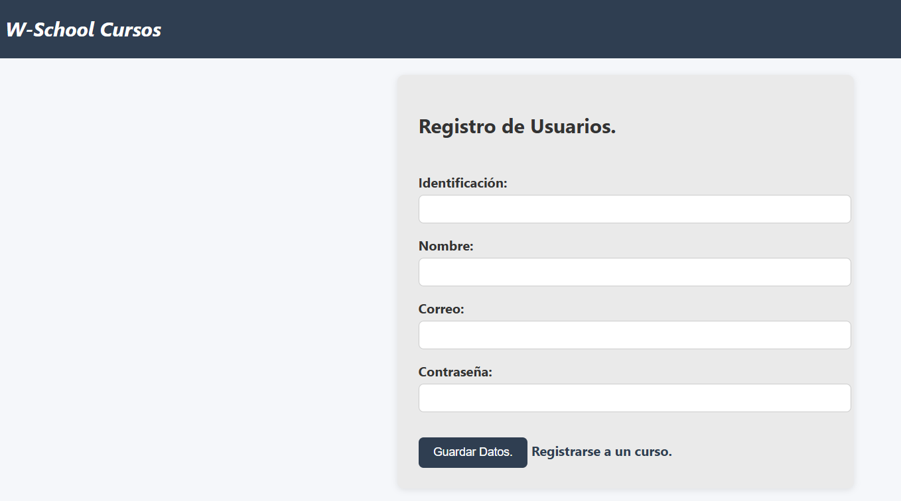

Cuenta también con el registro de inscripciones a cursos en el cual al ingresar uno debe llenar todos los datos, pero al necesitar datos específicos se implemento el mecanismo en forma de lista seleccionable para que se coloquen los datos correctamente y no se coloquen datos incorrectos.

Figura

Registro de inscripción a cursos

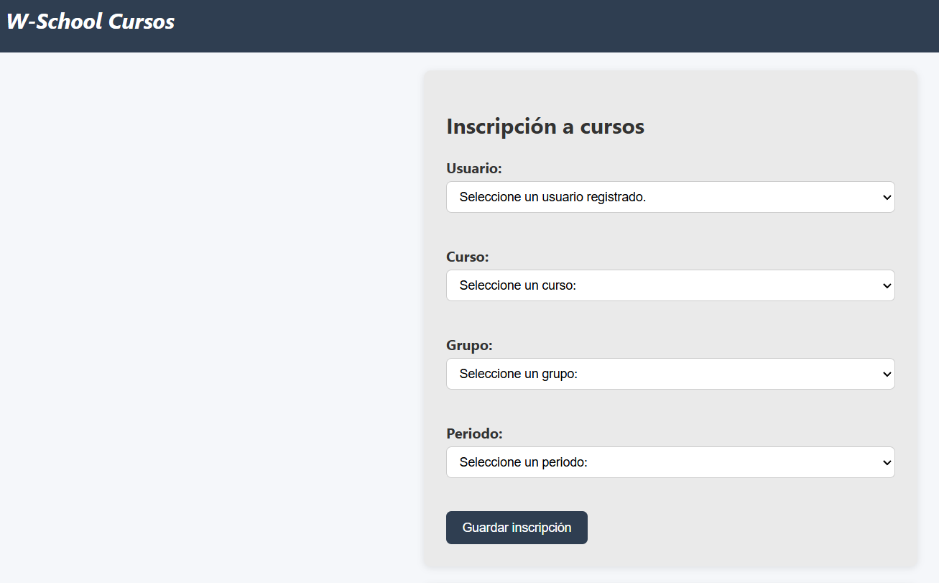

Igual cuenta con los mismos botones que el formulario de registro de usuarios para poder cambiar de página o interfaz.

# **Arquitectura del proyecto.**

El proyecto realizado cuenta con:

## **Frontend**: El cual es en lenguaje HTML y CSS y se muestran en las paginas y son las que interactúan con el usuario que se registrara en el base de datos.

Figura

Frontend hecho en HTML y CSS

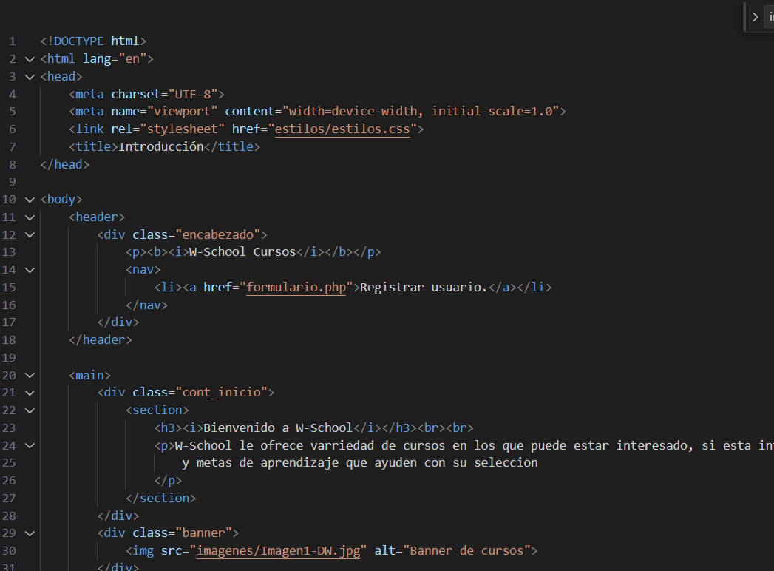

## **Backend**: Esta elaborado con PHP y MySQL lo cual permite toda la lógica del envió, guardado y eliminación de datos en la base de datos creado dentro de mi servidor local para lo cual también requiere de mi sesión iniciada.

Figura 5

Backend hecho con PHP y MySQL

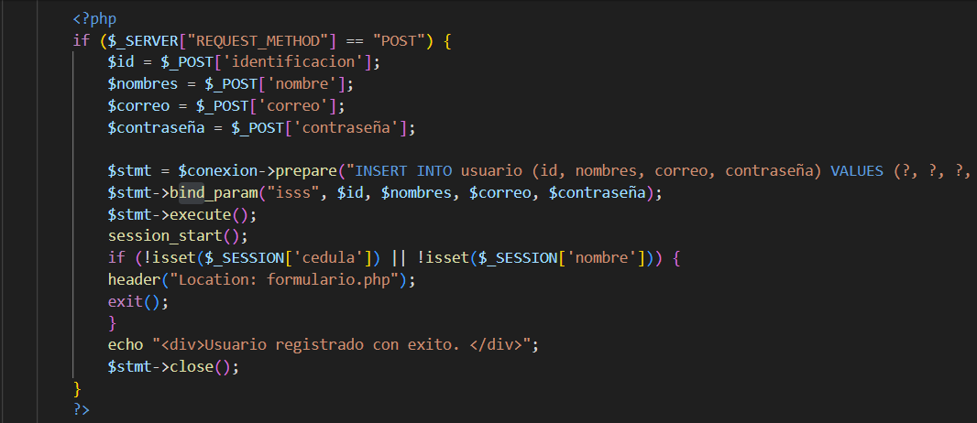

## **Base de datos**: La base de datos la cual contiene 2 tablas relacionadas a través de una clave foránea y permite el registro de inscripciones dependiendo de la clave primaria “id”.

Figura 6

Relación de tablas

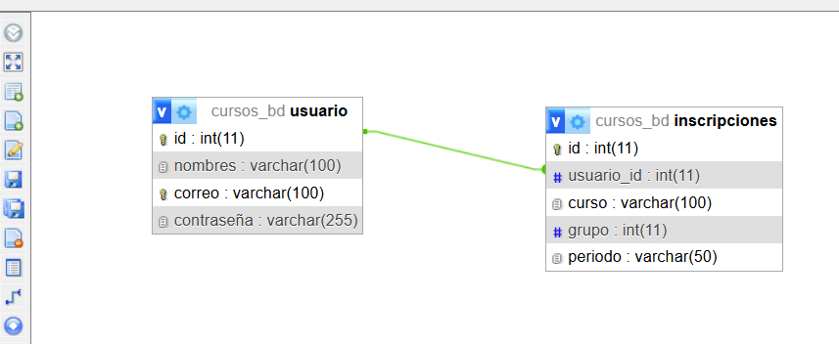

En la imagen podemos ver como funciona la relación entre las tablas con las claves primaria y foránea, haciendo posible y mas sencillo el registro de las inscripciones a la base de datos.

# **Manual del usuario.**

Como registrar un usuario: Para el registro solo se necesita seleccionar la opción de registro dentro de la pagina principal y se deben llenar los datos con la información solicitada.

Como inscribirse a un curso: Luego de registrar a mi usuario debo seleccionar la opción de registro inscripción a un curso, en la primera opción que es una lista desplegable de los usuarios dentro de la base de datos, selecciono mi usuario y de igual forma selecciono el resto de los datos y presiono el botón de guardar inscripción que podre consultar luego si se guardo en la base de datos.

Figura 7

Uso de registro de inscripciones



# **Estilos**

En el campo de estilos he colocado un estilo simple que no altere visualmente la armonía de la pagina y interfiera con los colores básicos que serán mostrados como colores representativos de la página.

Figura 8

Estilos en CSS de apartados iniciales

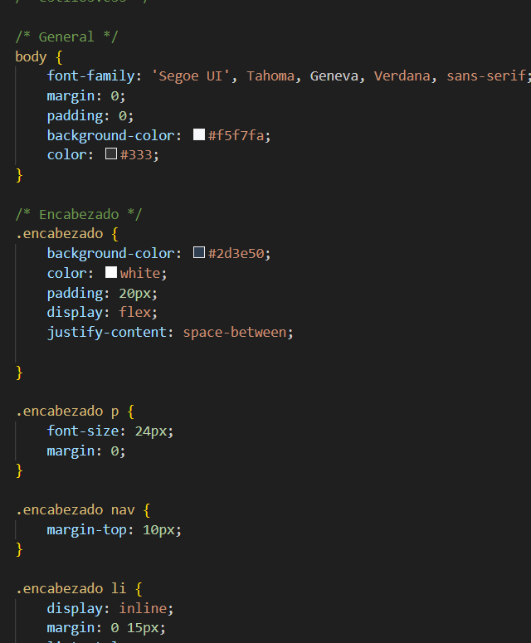

He agregado tipos de letras color de los fondos de los contenedores y también esta el diseño del encabezado que aparece en todas las páginas cuenta con estilos sobre como se organizan los contenedores y de que forma aparecen los contenidos.

También cuenta con funciones de transición de colores de los contenedores al pasar el curso sobre algún tipo de contenido haciendo mas interactiva la pagina y todas las opciones incorporadas como botones y formularios.

Figura 9

Estilos hover para transiciones de colores

